十二因缘图书互借馆
会议纪要
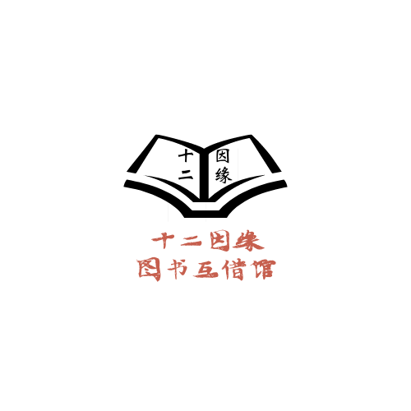
软工第十二小组

会议时间：2021年12月5日20:30-21:30 | 会议地点：求真1-415
参会人员：汪芷汀、黄雨昊、陈逸浩 | 记录人员：黄雨昊

检讨与会议内容概述
- 检讨了本周一些工作的不足。
- 本周项目的推进依然艰难而缓慢，好在基础框架已经基本完成，即将有一个可预估的跃进。
- 准备不够充分，域名和服务器的问题解决需要等待。
- 项目更新不及时
- 讨论了接下来的工作计划
- 在没有域名的情况下进行布置和测试
- 更新github
- 继续查找资料
- 继续完成网站前后端的布置，并对之后的测试有一个初步的计划
- 修订测试文档
- 对组员的工作做了一些评价。综合每人评分取平均值，结果如下：
- 汪芷汀：89
- 陈逸浩：86
- 黄雨昊：87
- 对上课前要完成的任务重新做了一个大概的估计

会议结果
- 对各组员的绩效进行了评定。
- 对下阶段的任务进行了分工。
- 对本周的工作进行了评定与检讨。
- 对本周工作的不足提出了意见和方案。
- 对网站前后端的构成做了讨论。

待办事项与计划
下阶段任务分配如下
汪芷汀：项目管理，项目计划更新方案制定，前端
陈逸浩：文档补充与完善、前后端
黄雨昊：测试计划完善、会议纪要和后端

